LE CORPS HUMAIN ET LA SANTE
HABITUDES DE VIE ET SANTE
Dans cette fiche, nous aborderons les relations entre les habitudes alimentaires, l’activité physique et les répercussions de ces facteurs sur notre santé.
Nous classerons les aliments en catégories pour mieux comprendre les effets de chacune d’entre elles sur notre corps.
Nous y verrons également les principales maladies liées à une mauvaise alimentation et les remèdes comportementaux à y apporter.

Prérequis :

Vous avez vu la « digestion et l’absorption des nutriments » en cours de SVT

Objectifs :

- Définir les différentes catégories d’aliments
- Décrire l’impact de la consommation des aliments sur notre santé
- Calculer son IMC
- Décrire les maladies liées à une mauvaise alimentation
- Comprendre l’intérêt d’avoir une activité physique

Introduction

Les aliments que nous consommons passent dans notre tube digestif et sont transformés en nutriments qui sont, en grande partie, absorbés pour répondre aux besoins de l’organisme.
Ces nutriments regroupent plusieurs familles comme les glucides (sucres), les protides (protéines) et les lipides (matières grasses). Ils sont essentiels au bon fonctionnement de l’organisme mais ils doivent être ingérés de façon équilibrée.

II. De bonnes habitudes alimentaires

Pour avoir une alimentation équilibrée, il faut consommer tous types d’aliments mais dans des proportions différentes.
- Certains produits sont conseillés et peuvent être consommés en assez grande quantité (à chaque repas) comme l’eau, les céréales ou encore les fruits et légumes.
- D’autres peuvent être consommés dans des proportions moins importante (chaque jour) comme les produits laitiers (3 fois/jour) ou les viandes et poissons (1 à 2 fois/jour).
- En revanche certains aliments sont à consommer avec modération car ils contiennent trop de matières grasses ou de sucres, c’est le cas de nombreux produits transformés comme les plats préparés ou encore les biscuits (sucrés ou salés).
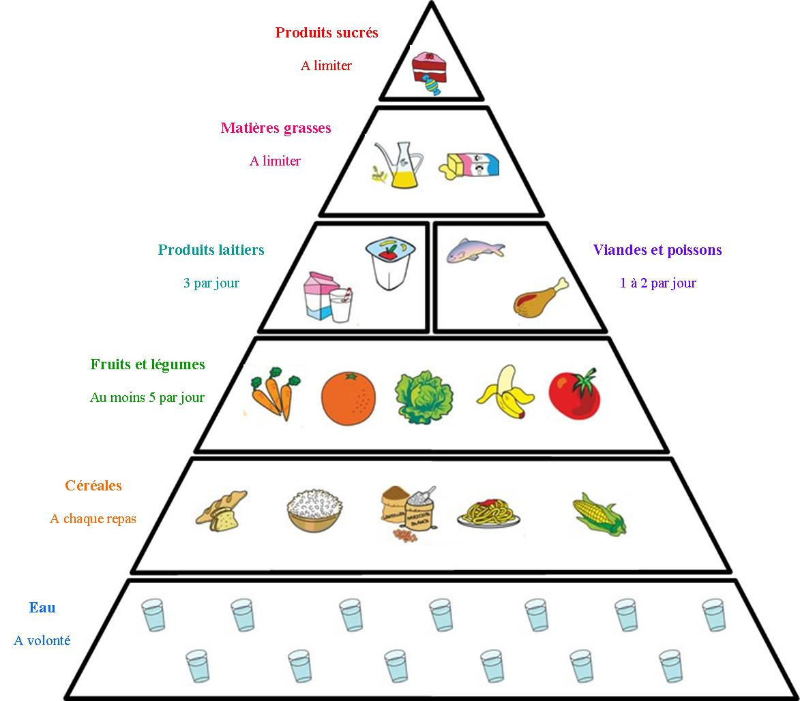

Pyramide alimentaire des différents groupes d’aliments

Cette pyramide alimentaire permet de cibler rapidement les aliments en fonction de leur catégorie.
- Plus l’étage est large, plus nous pouvons consommer ce groupe d’aliments.
- A l’inverse, plus l’étage est étroit, plus il faut réduire leur consommation. Les produits sucrés sont à limiter dans l’alimentation, ils apportent beaucoup de sucres et lorsque l’organisme en reçoit trop, il le transforme en graisse.
Pour savoir où se situe un produit transformé dans cette pyramide, il suffit de regarder les informations nutritionnelles sur l’emballage.
Barre de céréales |  |  | Banane
 | Pour 100g |  |  | Pour 100g
Energie | 415 kcal* |  | Energie | 89 kcal*
Lipides | 16 g |  | Lipides | 0.3 g
dont acides gras saturés | 8.4 g |  | dont acides gras saturés | 0.1 g
Glucides | 64 g |  | Glucides | 23 g
dont sucres | 24 g |  | dont sucres | 12 g
Fibres alimentaires | 4 g |  | Fibres alimentaires | 2.6 g
Protéines | 5.5 g |  | Protéines | 1.1 g
Sel | 0.33 g |  | Sel | 0.001 g

Tableau comparatif des informations nutritionnelles pour deux produits *kcal = kilocalorie
En comparant les informations nutritionnelles entre 100 grammes de banane et 100 grammes de barre de céréales, nous remarquons qu’il n’y a quasiment pas de matières grasses et de sel dans la banane. On peut voir également qu’il y a presque 3 fois moins de glucides et il faut noter que dans une banane, les sucres sont naturels, à l’inverse d’un produit transformé. En comparant ces deux aliments, il est évident qu’il est plus sain de consommer des fruits que des produits transformés qui sont riches en graisses et en sucres.

III. Mauvaise alimentation et risques sur la santé

Consommer trop de produits gras ou sucrés peut avoir un impact visible sur l’organisme. Cela entraine un surpoids pouvant mener à l’obésité. Pour savoir où on se situe, il suffit de calculer son Indice de Masse Corporelle (IMC).
Pour cela, on divise sa masse par sa taille (en mètre) au carré.
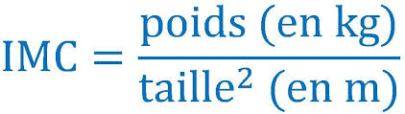
Formule de l’IMC
Par exemple une personne pesant 55 kg et mesurant 1.65 m aura un IMC de : 20.2 car 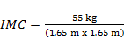 .
- Lorsque l’IMC est entre 18.5 et 25 on parle de valeurs de référence, c’est que les apports s’équilibrent par rapport aux dépenses.
- Lorsqu’il est inférieur à 18.5, on considère la personne comme maigre.
- Au-dessus de 25 et jusqu’à 30 on est en surpoids.
- Au-delà de 30 on parle d’obésité.
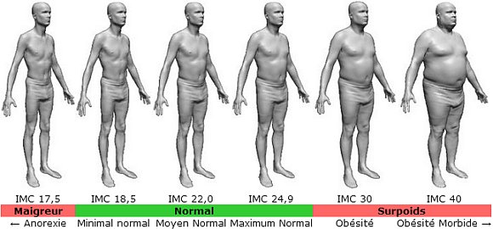
Echelle de l’IMC de l’anorexie à l’obésité morbide
Une mauvaise alimentation n’a pas qu’un impact visible (obésité, maigreur), elle peut entrainer de nombreuses maladies.
- Une personne qui ne mange pas assez risque d’avoir des carences, c’est-à-dire le manque de certains éléments indispensables au fonctionnement de l’organisme, comme des vitamines, des minéraux ou encore des protéines. Ces carences peuvent entrainer des malaises ou des faiblesses musculaires et physiques. Cela peut aller jusqu’à l’anorexie.
DEFINITION : Anorexie. L’anorexie est une maladie mentale due au refus de s’alimenter.
- A l’inverse une personne qui mange trop ou de manière déséquilibrée, ou une personne qui ne pratique aucune activité pour compenser une alimentation trop riche, risque l’obésité. Cela peut entrainer sur le long terme des maladies du cœur, des problèmes d’articulations ou encore du diabète.

IV. Pratiquer une activité sportive

Lors de la pratique d’un exercice sportif, il faut d’abord commencer par un échauffement, cela permet de réchauffer les muscles et les articulations qui vont être mis à contribution et évite ainsi de nombreuses blessures.
Faire du sport (peu importe le sport) permet de faire travailler ses muscles et en particulier le cœur, évitant ainsi certains problèmes cardiaques.
La pratique d’une activité physique a aussi un rôle important sur notre état de santé générale car cela permet de dépenser de l’énergie et des calories.
Lorsqu’on a une alimentation trop riche, faire du sport permet d’équilibrer et d’éviter le surpoids. On peut ainsi garder la forme et améliorer sa santé. Il est conseillé de faire au moins 30 minutes de marche par jour, mais cela peut s’additionner avec une autre activité pratiquée à l’école ou en dehors.

V. Conclusion

L’alimentation agit comme un carburant pour notre organisme, il faut cependant faire attention à ce que nous mangeons. Il existe une pyramide alimentaire qui permet de classer les différents groupes d’aliments en fonction de la consommation quotidienne recommandée. Les aliments les plus en bas de la pyramide peuvent être consommés en grande quantité, à l’inverse de ceux situés le plus haut. Si notre alimentation n’est pas équilibrée (soit par un manque de sport, soit parce qu’elle est trop riche ou trop pauvre), cela peut entrainer des risques sur la santé à court et à long terme.

LE PETIT + DANS TA COPIE

Donner des exemples précis de glucides, protides et lipides.

POUR ALLER PLUS LOIN …

Utiliser l’application YUKA qui permet, en scannant les produits, d’en connaître la qualité nutritionnelle.

Quiz

- Parmi ces familles d’aliments, laquelle est à consommer avec modération ?

- Les céréales
- L’eau
- Les matières grasses
- Les viandes et poissons

- Parmi ces familles d’aliments, laquelle est à consommer sans modération ?

- Les produits sucrés
- L’eau
- Les matières grasses
- Les viandes et poissons

- Il est recommandé de consommer combien de produits laitiers par jour ?

- 1
- 2
- 3
- 4

- Concernant les viandes et poissons :

- On peut en manger à tous les repas
- Il ne faut en consommer qu’une à deux fois par semaine
- On peut ne pas en manger sans compenser par autre chose
- Il faut en consommer avec modération

- Dans la pyramide alimentaire :

- Les aliments situés les plus hauts sont les plus recommandés
- Les aliments situés les plus bas sont les moins recommandés
- Les aliments situés au centre sont les plus recommandés
- Les aliments situés les plus hauts sont les moins recommandés

- Pour savoir si un produit transformé est bon pour l’organisme :

- Il faut juste qu’il soit bon au goût
- Il faut que les informations nutritionnelles indiquent qu’il a peu de sucres et de matières grasses
- Il faut que les informations nutritionnelles indiquent qu’il a beaucoup de sucres et de matières grasses
- Il faut que les informations nutritionnelles indiquent qu’il donne beaucoup d’énergie

- Comment calcule-t-on son IMC ?

- Une personne dite en surpoids, a un IMC :

- Inférieur à 18.5
- Entre 18.5 et 25
- Entre 25 et 30
- Au-delà de 30

- Quelle conséquence l’obésité peut-elle entrainer ?

- Avoir un manque de vitamines ou de minéraux
- Des maladies de cœur ou du diabète
- Une force musculaire plus grande
- Une plus grande envie de boire

- Quelle affirmation est fausse ?

- L’activité physique n’a pas de conséquence sur la santé
- L’activité physique permet d’éviter le surpoids
- L’activité physique doit débuter par un échauffement
- L’activité physique doit être quotidienne

correction du Quiz

- Parmi ces familles d’aliments, laquelle est à consommer avec modération ?

- Les céréales
- L’eau
- Les matières grasses
- Les viandes et poissons

Les matières grasses et les produits sucrés sont à consommer avec modération.

- Parmi ces familles d’aliments, laquelle est à consommer sans modération ?

- Les produits sucrés
- L’eau
- Les matières grasses
- Les viandes et poissons

L’eau est à consommer à volonté, elle est indispensable à l’organisme pour se réhydrater et ne contient pas de glucides, lipides ou protéines.

- Il est recommandé de consommer combien de produits laitiers par jour ?

- 1
- 2
- 3
- 4
Il est recommandé de consommer 3 produits laitiers par jour (lait, yaourts, fromages).

- Concernant les viandes et poissons :

- On peut en manger à tous les repas
- Il ne faut en consommer qu’une à deux fois par semaine
- On peut ne pas en manger sans compenser par autre chose
- Il faut en consommer avec modération

Il est recommandé d’en consommer 1 par repas, cependant il est possible de ne pas en consommer du tout (végétarien) et de consommer d’autres produits riches en protéines pour compenser.

- Dans la pyramide alimentaire :

- Les aliments situés les plus hauts sont les plus recommandés
- Les aliments situés les plus bas sont les moins recommandés
- Les aliments situés au centre sont les plus recommandés
- Les aliments situés les plus hauts sont les moins recommandés

Les aliments situés en haut de la pyramide sont les moins recommandés.
Les aliments situés sur un large étage (en bas) sont à consommer en plus grande quantité que ceux situés sur un étage étroit (en haut).

- Pour savoir si un produit transformé est bon pour l’organisme :

- Il faut juste qu’il soit bon au goût
- Il faut que les informations nutritionnelles indiquent qu’il a peu de sucres et de matières grasses
- Il faut que les informations nutritionnelles indiquent qu’il a beaucoup de sucres et de matières grasses
- Il faut que les informations nutritionnelles indiquent qu’il donne beaucoup d’énergie

Si un produit contient peu de sucres et de graisses il est plus sain.

- Comment calcule-t-on son IMC ?

La formule de l’IMC (Indice de Masse Corporelle) est : le poids divisé par la taille en mètre au carré.

- Une personne dite en surpoids, a un IMC :

- Inférieur à 18.5
- Entre 18.5 et 25
- Entre 25 et 30
- Au-delà de 30

Pour un IMC Inférieur à 18.5 c’est la maigreur, entre 18.5 et 25 c’est la valeur de référence, entre 25 et 30 le surpoids et au-delà, l’obésité.

- Quelle conséquence l’obésité peut-elle entrainer ?

- Avoir un manque de vitamines ou de minéraux
- Des maladies de cœur ou du diabète
- Une force musculaire plus grande
- Une plus grande envie de boire
L’obésité fatigue l’organisme et peut provoquer des maladies du cœur et du diabète.

- Quelle affirmation est fausse ?

- L’activité physique n’a pas de conséquence sur la santé
- L’activité physique permet d’éviter le surpoids
- L’activité physique doit débuter par un échauffement
- L’activité physique doit être quotidienne

L’activité physique est bonne pour la santé et permet d’éviter le surpoids.
Elle fait travailler les muscles et surtout le cœur.

